LEVITRÓN COSMOSEMIÓTICO v5
Informe de Desarrollo Experimental
Etapa: Validación de Umbral de Viabilidad del Acoplamiento Magnético por Control de Frecuencia
Investigador Principal: Alexis López Tapia
Equipo: Transinteligente RMD 2.0
Santiago de Chile · Abril 2026
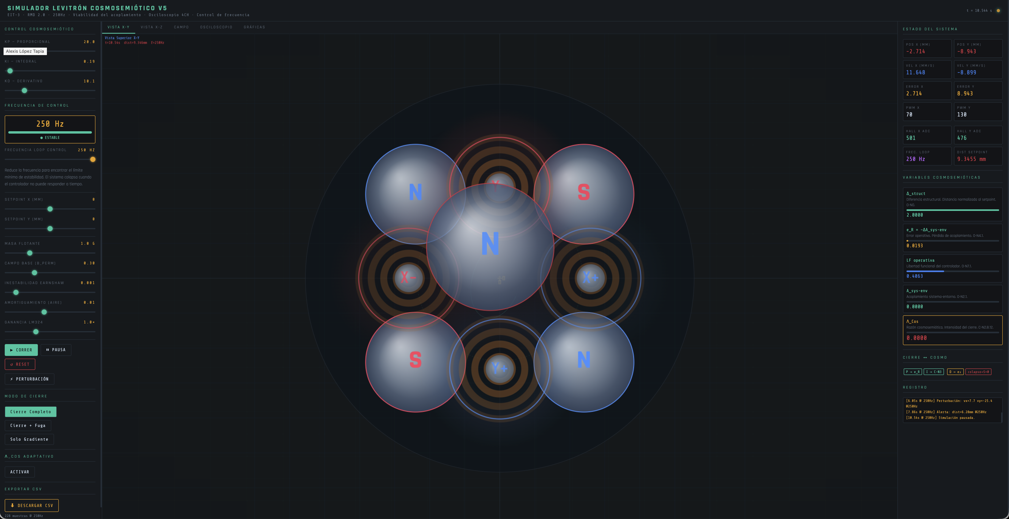

1. Objeto de Estudio
En este trabajo, el término Levitrón corresponde a un sistema de levitación magnética activa, capaz de mantener un imán de neodimio suspendido en el aire mediante control electromagnético en tiempo real. No corresponde al levitrón de trompo clásico, sino a sistemas tipo Air Bonsai, Flyte o bancos académicos.
El sistema está compuesto por una base activa con bobinas electromagnéticas, sensores Hall y un controlador, y un elemento flotante que contiene un imán de neodimio. El objeto visible no flota por sí mismo, sino por el imán.
Este sistema es intrínsecamente inestable debido al Teorema de Earnshaw, lo que implica que requiere corrección continua. Si el control falla, el sistema colapsa.
El sistema de referencia es un controlador PID (Proportional–Integral–Derivative, proporcional–integral–derivativo), que minimiza el error de posición respecto a un setpoint.
El sistema propuesto, Levitrón Cosmosemiótico v5, regula la viabilidad del acoplamiento en lugar del error de posición.
El objetivo del experimento es determinar la frecuencia mínima de control necesaria para sostener el acoplamiento:
f_min = min{f : A_sys-env > A_crit}

2. Hipótesis de Trabajo
Existe una frecuencia mínima f_min bajo la cual el acoplamiento no puede sostenerse, y donde la dinámica del sistema excede la capacidad del controlador.
El control cosmosemiótico permite detectar este umbral mediante la métrica Λ_Cos.
Variable independiente: frecuencia de control.
Variables dependientes: estado, A_sys-env, Λ_Cos.

3. Arquitectura del Sistema
El sistema se compone de:
- Física: dinámica del sistema
- Sensado: sensores Hall
- Control: operador cosmosemiótico
- Evaluación: cálculo de variables
- Instrumentación: registro de datos

4. Variables Cosmosemióticas
Δ_struct: distancia normalizada
A_sys-env: intensidad de acoplamiento
e_R: pérdida de acoplamiento
LF: uso de actuadores
Λ_Cos: salud del sistema

5. Protocolo Experimental
Se estabiliza el sistema, se reduce la frecuencia progresivamente y se observa el colapso.
Se define f_min como la frecuencia mínima que permite supervivencia.

6. Resultados
Se observa que el sistema mantiene acoplamiento estable hasta cierto umbral de frecuencia.
El control cosmosemiótico extiende el tiempo de estabilidad respecto al PID.

7. Conclusiones
La estabilidad depende del acoplamiento, no solo del error.
La frecuencia de control es un parámetro crítico.
El modelo cosmosemiótico permite describir y anticipar el colapso.

